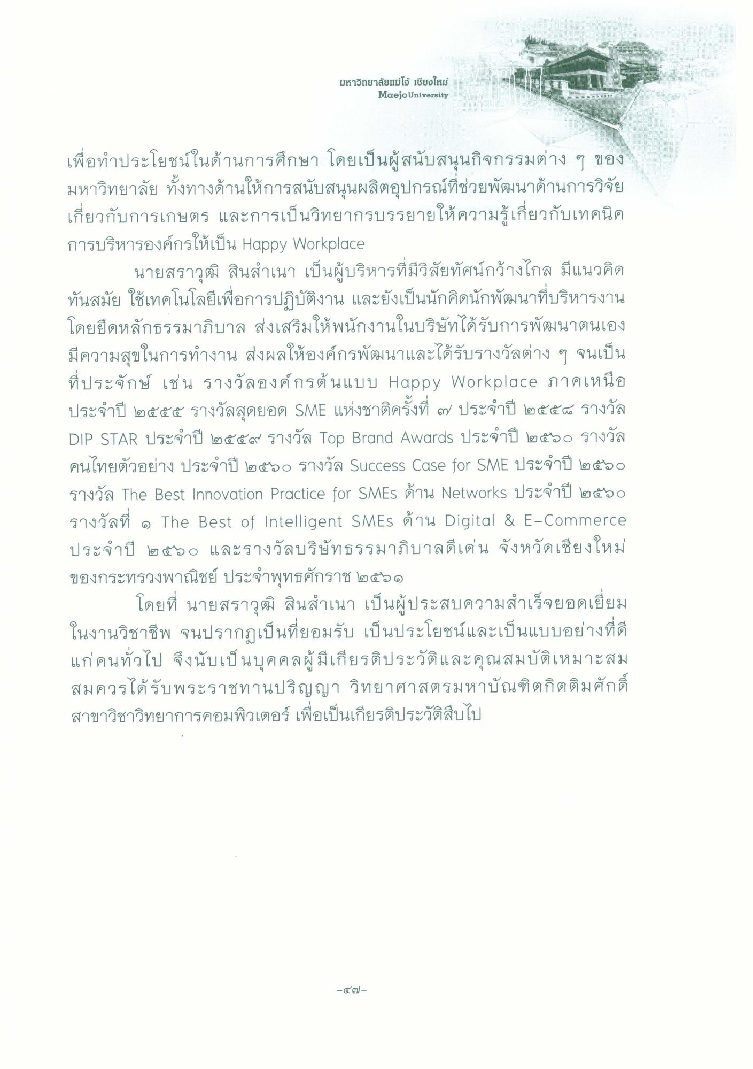

เพื่อทําประโยชน์ในด้านการศึกษา โดยเป็นผู้สนับสนุนกิจกรรมต่าง ๆ ของ มหาวิทยาลัย ทั้งทางด้านให้การสนับสนุนผลิตอุปกรณ์ที่ช่วยพัฒนาด้านการวิจัย เกี่ยวกับการเกษตร และการเป็นวิทยากรบรรยายให้ความรู้เกี่ยวกับเทคนิค การบริหารองค์กรให้เป็น Happy Workplace
นายสราวุฒิ สินสําเนา เป็นผู้บริหารที่มีวิสัยทัศน์กว้างไกล มีแนวคิด ทันสมัย ใช้เทคโนโลยีเพื่อการปฏิบัติงาน และยังเป็นนักคิดนักพัฒนาที่บริหารงาน โดยยึดหลักธรรมาภิบาล ส่งเสริมให้พนักงานในบริษัทได้รับการพัฒนาตนเอง มีความสุขในการทํางาน ส่งผลให้องค์กรพัฒนาและได้รับรางวัลต่าง ๆ จนเป็น ที่ประจักษ์ เช่น รางวัลองค์กรต้นแบบ Happy Workplace ภาคเหนือ ประจําปี ๒๕๕๕ รางวัลสุดยอด SME แห่งชาติครั้งที่ ๗ ประจําปี ๒๕๕๘ รางวัล DIP STAR ประจําปี ๒๕๕๙ รางวัล Top Brand Awards ประจําปี ๒๕๖๐ รางวัล คนไทยตัวอย่าง ประจําปี ๒๕๖๐ รางวัล Success Case for SME ประจําปี ๒๕๖๐ รางวัล The Best Innovation Practice for SMEs ด้าน Networks ประจําปี ๒๕๖๐ รางวัลที่ ๑ The Best of Intelligent SMEs ด้าน Digital & E-Commerce ประจําปี ๒๕๖๐ และรางวัลบริษัทธรรมาภิบาลดีเด่น จังหวัดเชียงใหม่ ของกระทรวงพาณิชย์ ประจําพุทธศักราช ๒๕๖๑
โดยที่ นายสราวุฒิ สินสําเนา เป็นผู้ประสบความสําเร็จยอดเยี่ยม ในงานวิชาชีพ จนปรากฏเป็นที่ยอมรับ เป็นประโยชน์และเป็นแบบอย่างที่ดี แก่คนทั่วไป จึงนับเป็นบุคคลผู้มีเกียรติประวัติและคุณสมบัติเหมาะสม สมควรได้รับพระราชทานปริญญา วิทยาศาสตรมหาบัณฑิตกิตติมศักดิ์ สาขาวิชาวิทยาการคอมพิวเตอร์ เพื่อเป็นเกียรติประวัติสืบไป

